Большая буква в кличках животных.
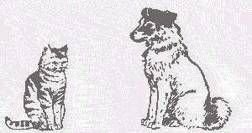
Были у Сени собака Шарик да кошка Мурка. Шарик с Сеней в лес ходил. А Мурка в лес не ходила, дома сидела, мышей ловила. А как сойдутся Шарик с Муркой, так и подерутся.
Клички животных пишутся с большой буквы.
Упражнение 1. Ответьте устно на вопросы:
- Какие знаете клички собак?
- Какие знаете клички лошадей?
- Какие знаете клички коров?
- Какие знаете клички кошек?
- Какие знаете клички домашних птиц?
Упражнение 2. Выпишите сначала клички лошадей, потом — клички коров.
Гнедко, Бурёнка, Сивка, Чернушка, Красавка, Пегашка, Белянка, Ветерок.
Образец:
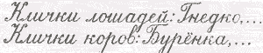
Упражнение 3. Напишите сами пять кличек собак, какие знаете.
В. Г. Поляков и В. М. Чистяков

